



软件工程系列课程学习交流平台
需求变更请求表

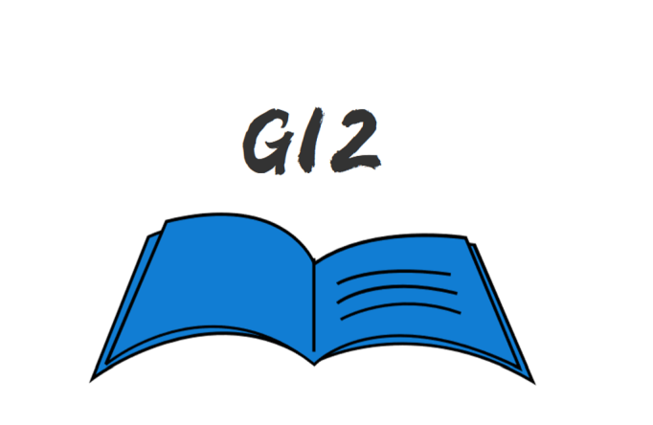

小组编号：G12
组长：徐浩达
组员：朱佩豪 梅晨睿 张浩瀚 黄舒翔

文件状态：  [ ] 草稿  [ ] 正式发布  [√] 正在修改 | 文件标识： | SRA2022-G12-需求变更请求表
文件状态：  [ ] 草稿  [ ] 正式发布  [√] 正在修改 | 当前版本： | 0.0.1
文件状态：  [ ] 草稿  [ ] 正式发布  [√] 正在修改 | 作 者： | 朱佩豪
文件状态：  [ ] 草稿  [ ] 正式发布  [√] 正在修改 | 完成日期： | 2022-06-03

文档修订记录
版本 | 修订人 | 参与者 | 修订日期 | 修订状态 | 修订说明 | 审批日期 | 审核人
0.1 | 朱佩豪 | 朱佩豪 | 2022-06-03 | S | 初始版本
修订状态：S--首次编写，A--增加，M--修改，D--删除；
日期格式：YYYY-MM-DD

需求变更请求表
属性 | 描述
变更来源 | 教师子系统功能模块
变更请求ID | R1
变更类型 | 需求变更
提交日期 | 2022年5月29日
更新日期 | 2022年6月3日
描述 | 教师相关评分变化的推送功能，课程评分变化了，可以马上推送到相应来时的微信或邮箱
实现优先级 | 高
修改人 | SRA2022-G12
提交人 | 杨枨
提交人优先级 | 高
计划发布版本 | 1.0.1
项目 | 软件工程系列课程学习交流平台—交际哈
响应 | 页面3张，1个模块，无重复测试点，6个新加测试用例
状态 | £需求 R设计 £编码 £测试
标题 | 交际哈增加教师子系统的内部功能
验证人 | 杨枨

